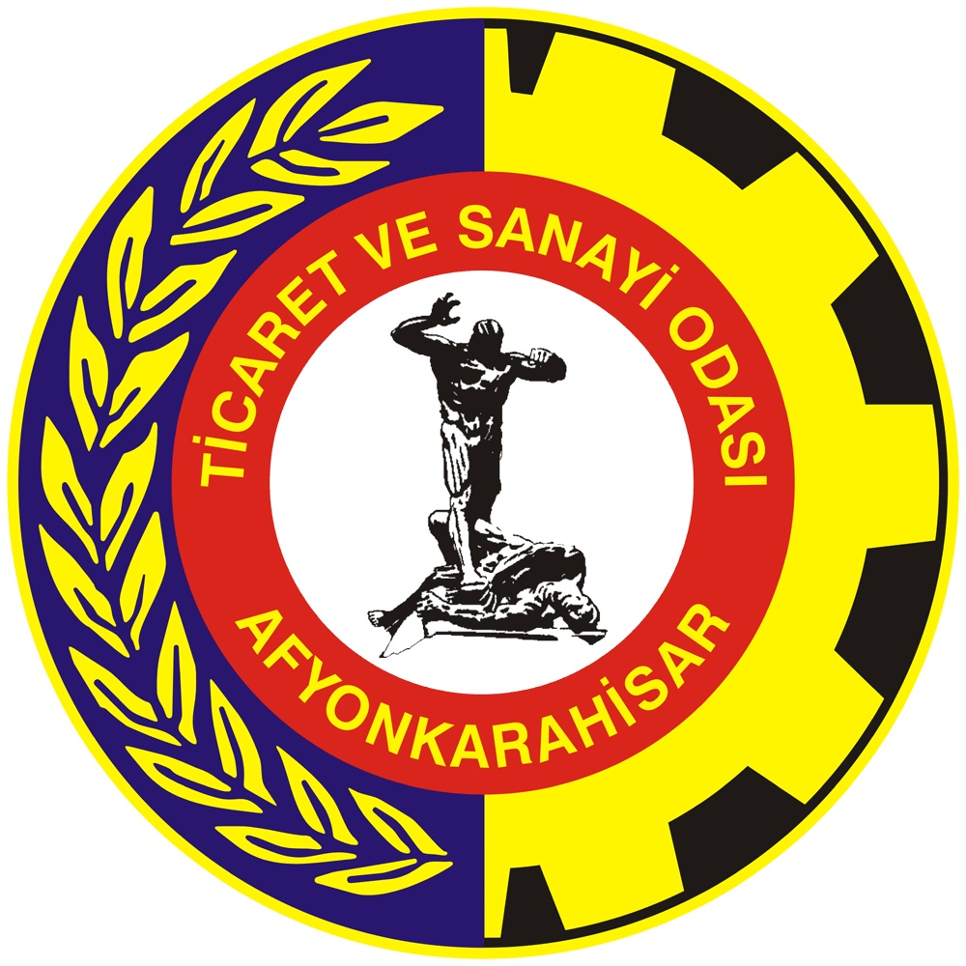

İHALE SONUCU İLANI

İhale Kayıt Numarası : TR33/16/DFD/0008/HİZMET ALIMI/01

1) İhale Konusu İşin
a) Adı: Afyonkarahisar Konferans ve Kongre Merkezi Fizibilite Etüdü Hazırlanması İşi

b) Niteliği, türü ve miktarı : 1 Adet Fizibilite Raporu Hizmet Alımı

c) Yapılacağı yer : Afyonkarahisar

d) Başlangıç ve bitiş tarihi : 20/01/2017 – 10/02/2017

2) Sözleşme Bedelinin
a) Karşılanacağı kaynak : Zafer Kalkınma Ajansı (%100)

b) Karşılanacağı kaynağın miktarı : 56.640 (Elli altı bin altı yüz kırk) TL

Fizibilite Raporu Hizmet Alımı işi için toplam 1 adet teklif verilmiş ve bu tekliflerin 1 adedi geçerli sayılmıştır. Söz konusu iş Açık İhale Usulü ile 10/02/2017 tarihinde KDV dâhil 56.640-TL bedelle Deniz Global-Muttalip Deniz’e ihale edilmiştir.

Kamuoyuna saygıyla duyurulur.

